Skybrudssikring af din bygning

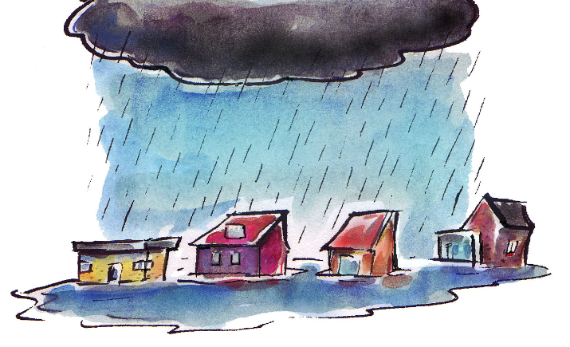

Skybrudssikring af din bygning

Som bygningsejer er du selv ansvarlig for at sikre din bygning, både mod kloakvand der stiger op i
kælderen, og mod regnvand, der kan strømme ind i din bygning fra terræn.
I denne folder kan du få inspiration til, hvilke bygningsmæssige ændringer, der kan sikre din bygning mod vand, der strømmer ind fra terræn.

Det vigtigste er, at du sikrer, at dit afløbssystem er vedligeholdt og at terrænet rundt omkring dit hus falder væk fra huset. Bor du på en grund der skråner, er det vigtigt, at du holder øje med, hvordan vandet løber, når det regner kraftigt. Måske kan du lede vandet udenom huset med en stenkant, en jordvold eller andet som gør, at vandet ikke løber langs huset.

Vedligeholdelse går primært ud på:
- Rensning af tagrender for blade: Bør gøres forår og efterår
- Rensning af sandfangsbrønde: Bør gøres mindst en gang om året
- Rensning af alle nedløbsriste, husk også lyskasser
- Tjekke at tagrenderne og nedløbsrørene er tætte

Hvad er en sandfangsbrønd?
En sandfangsbrønd er en brønd, som sorterer sand, blade og sten fra dit regnvand, så det kun er vandet der ledes videre til kloakken eller til nedsivning. En sandfangsbrønd kan blive fyldt med skidt, og så mister den sin renseevne. Derfor er det vigtigt, at den bliver tømt ca. én gang om året, ellers løber skidtet videre sammen med vandet, og så er der risiko for, at der sker tilstopning i kloakken eller i dit nedsivningsanlæg.
Du kan altid henvende dig til en autoriseret kloakmester, hvis du vil vide mere om vedligehold af dit kloaksystem.

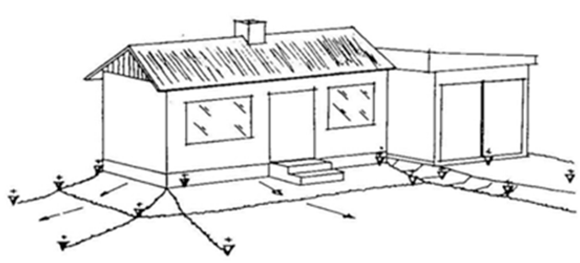

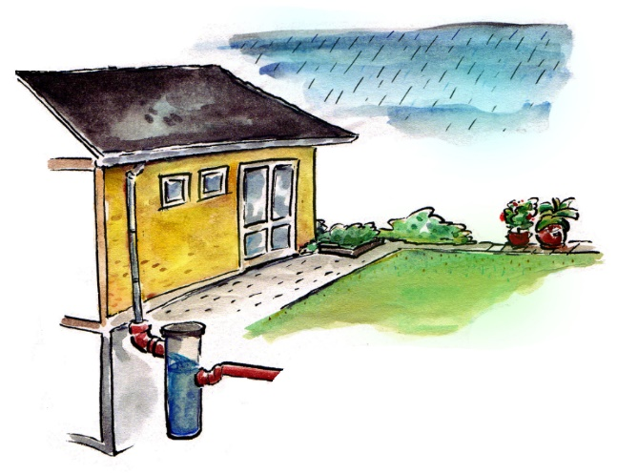
Sandfangsbrønd

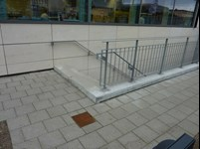
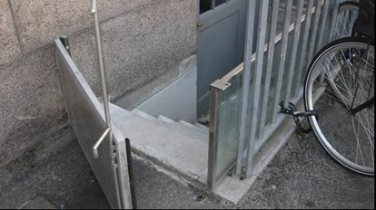
Eksempler på ændringer, der beskytter din bolig
Kældernedgange kan beskyttes med hævede kanter eller vandtæt låge:

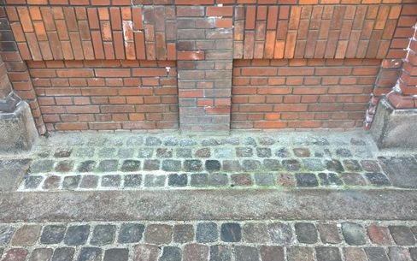
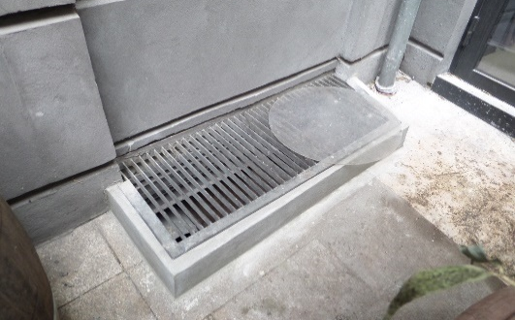
Lyskasser kan beskyttes med en opkant, overdækning eller de kan sløjfes:

Kældervinduer kan mures til, eller erstattes med vandtætte vinduer:
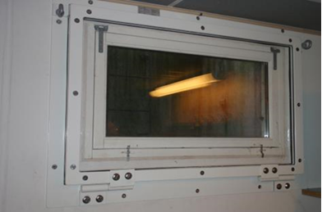

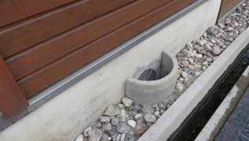
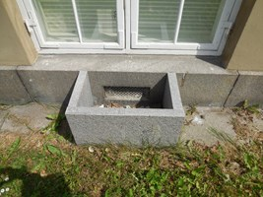
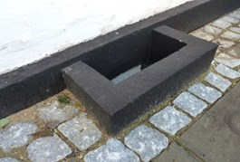
Udluftningsriste tæt på terræn kan beskyttes med opkant:

Døre og andre åbninger kan beskyttes med skots, som sættes op i nogle fastmonterede skinner ved varsling:

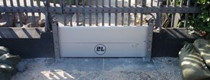
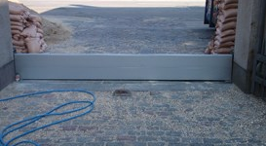

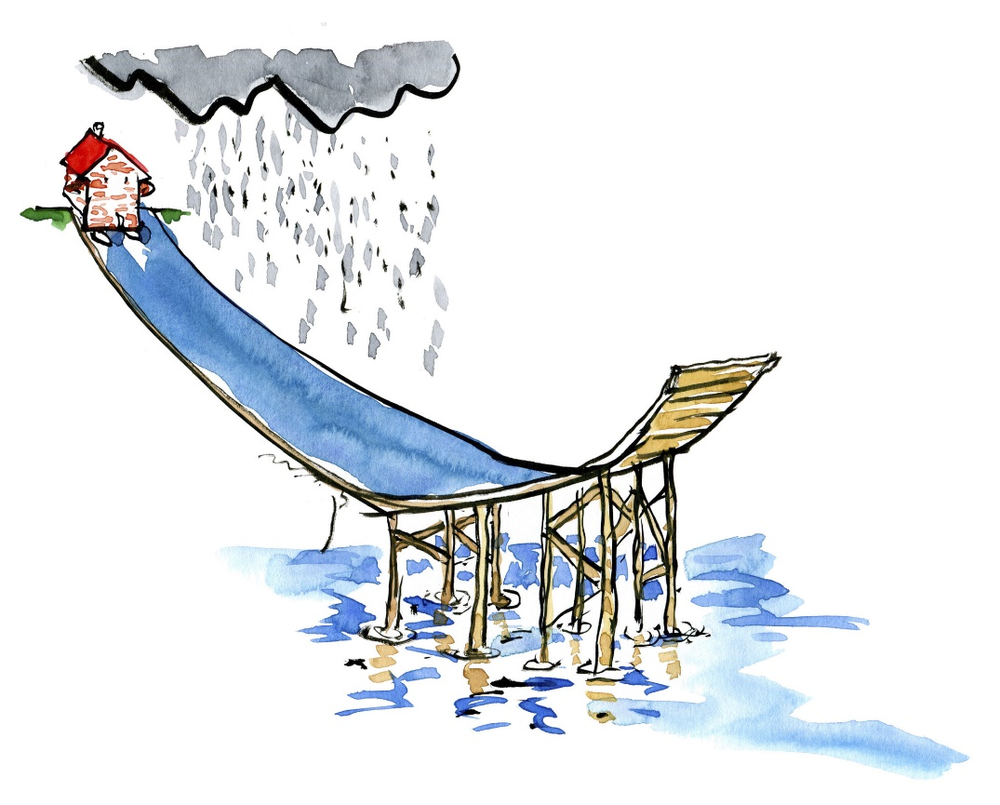
Få mere at vide……

- www.forsikringsvejret.dk
- www.klimatilpasning.dk
- www.skybrudssikringafbygninger.dk

